RD200-U1 eTag 讀取設定

可以讀取與標籤上面一樣的號碼

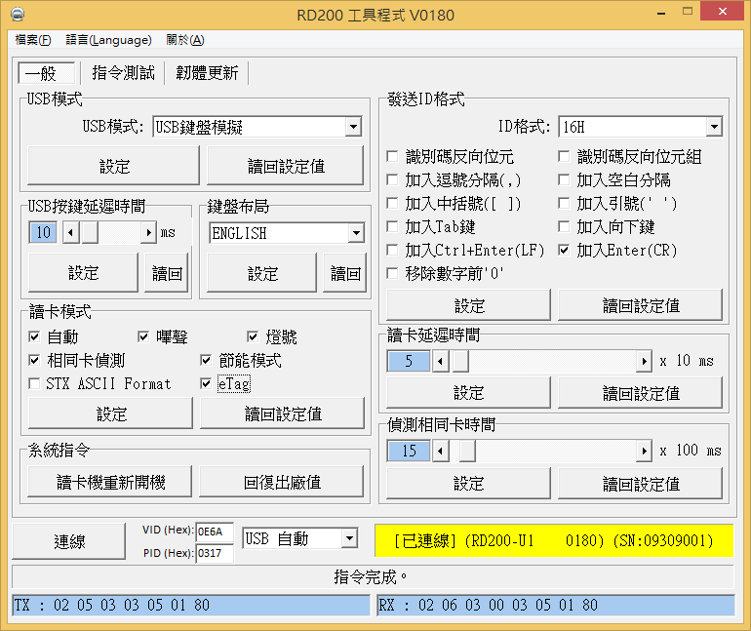

1. 設定 讀卡模式 eTag
2. 設定發送格式 16H